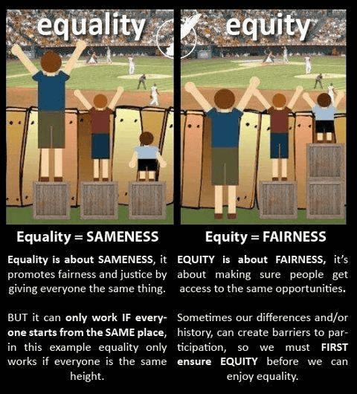

Equality = Sameness

「平等」とは「同一性」とほぼ同意であり、すべての人に同じものを与えることで公平性と正義を作り出そうとする。しかしながら、それはすべての人が同じ場所からスタートする場合にのみ機能する。この例では、全員の身長が同じ場合にのみ機能するということである。

Equity = Fairness

「公平」は「フェアネス」とほぼ同意であり、人々が同じ機会へのアクセシビリティを確保することである。個人による違いや来歴は、参加への障壁を作り出す可能性がある。したがって、平等を享受する前に公平性を確保する必要がある。

出典：Equity and Equality Are Not Equal（英語）

<https://edtrust.org/the-equity-line/equity-and-equality-are-not-equal/>

